
Pétition pour un Pont naturel
à l’Ascension 2021

Nous, agents du site/service (à préciser) ..……………… de la DRFiP44 vous présentons une pétition relative au « Pont naturel » du vendredi 14 mai 2021.

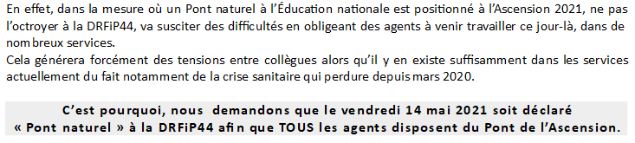
Prénom Nom | Signature

